Izrada umreženih aplikacija za PC i Xreal AR naočale za simulaciju gašenja požara u kući

Tehnička dokumentacija

Verzija <1.0>

Studentski tim: Filip Posavec
Kristina Paleka
Gabrijel Čobanov
Vilim Ivanković

Nastavnik: Katarina Mišura

Sadržaj
1. Opis razvijenog proizvoda 4
1.1 PC aplikacija 4
1.2 AR aplikacija 5
2. Tehničke značajke 6
2.1 Tehnologije i alati 6
2.2 Arhitektura sustava 7
2.3 Struktura PC aplikacije 7
2.4 Struktura AR aplikacije 9
2.5 Opis programske implementacije 9
3. Upute za korištenje 11
3.1 Pokretanje aplikacije 11
3.2 Odabir modela kuće 11
3.3 Postavljanje požara 13
3.4 Čekanje AR korisnika i početak simulacije 14
3.5 Nadzor simulacije 14
3.6 Završetak simulacije i pregled rezultata 16
Literatura 19

Tehnička dokumentacija

Opis razvijenog proizvoda
Razvijeni sustav zove se R.A.C.E. Firefighter Simulator. To je sustav za simulaciju gašenja požara u kući koji se sastoji od dvije umrežene aplikacije: desktop aplikacije za osobno računalo (PC) i aplikacije za Xreal Air 2 Ultra AR naočale. Sustav omogućuje odabir i konfiguraciju scenarija požara na računalu te izvođenje interaktivne simulacije u proširenoj stvarnosti, pri čemu korisnik fizički obilazi virtualni model kuće i gasi požare pomoću AR kontrolera.

Projekt pripada području interaktivnih simulacija i multimedijskih aplikacija s naglaskom na umreženu komunikaciju u približno stvarnom vremenu i proširenu stvarnost (AR). Namijenjen je za integraciju tehnologije proširene stvarnosti u obrazovanje.

U sklopu sustava, desktop aplikacija omogućuje učitavanje i prikaz više 3D modela jednoetažnih kuća, odabir željenog modela, prikaz tlocrta i interaktivno postavljanje požara unutar prostora. Nakon što korisnik zaključa odabir, informacije o odabranom modelu i položajima požara šalju se putem mreže AR aplikaciji. Tijekom simulacije desktop aplikacija prikazuje status AR naočala, omogućuje pokretanje simulacije tek nakon što je AR korisnik spreman te na tlocrtu u približno realnom vremenu prikazuje položaj korisnika u kući.

AR aplikacija za Xreal Air 2 Ultra naočale učitava model kuće koji je odabran na računalu, poravnava ga s fizičkim tlom te omogućuje korisniku slobodno kretanje kroz virtualni prostor. Požari se generiraju na istim pozicijama koje je odabrao desktop korisnik, a interakcija se ostvaruje pomoću kontrolera koji simulira mlaz pjene gašenje požara. Informacije o kretanju korisnika i statusu požara kontinuirano se prenose natrag prema desktop aplikaciji radi vizualizacije i praćenja tijeka simulacije.

PC aplikacija
PC aplikacija služi kao središnje upravljačko sučelje sustava i vodi korisnika kroz cijeli proces pripreme i nadzora simulacije. Nakon pokretanja aplikacije prikazuje se naslovna stranica s imenom sustava R.A.C.E. Firefighter Simulator. Ona predstavlja uvodni ekran i omogućuje korisniku jednostavan prelazak u glavni dio aplikacije ili brzo zatvaranje programa.

U glavnom izborniku korisniku se prikazuju svi dostupni modeli kuća koje je moguće koristiti kao simulacijsko okruženje. Svaka kuća može se odabrati izravno ili pregledati prije odabira. Pregled kuće omogućuje detaljan uvid u unutrašnjost i vanjski izgled modela: korisnik se može slobodno kretati kroz prostor te pomoću miša rotirati svoj pogled.

Nakon što je odabran željeni model, aplikacija korisnika vodi u sljedeću fazu, gdje je prikazan tlocrt kuće. Na tlocrtu se nalaze označene pozicije na kojima požari mogu biti generirani. Korisnik slobodno bira gdje će požar započeti jednostavnim aktiviranjem željenih točaka na mapi. Aktivirane točke predstavljaju lokacije koje će se u AR simulaciji pojaviti kao izvori požara. Kako bi simulacija imala smisla, potrebno je odabrati barem jednu lokaciju požara, tek tada aplikacija dopušta prelazak na sljedeći korak.

Kad je konfiguracija požara dovršena, pokreće se sigurnosni protokol za spremnost AR korisnika. U tom protokolu PC korisnik čeka da AR korisnik bude spojen na aplikaciju, da se nalazi na početnoj poziciji te da je korisnik spreman. Kako bi AR korisnik javio da je spreman, u svojoj aplikaciji mora kliknuti na gumb „Start“.

Kad je sigurnosni protokol dovršen, simulacija se pokreće i aplikacija prelazi u način nadzora. Tlocrt kuće ostaje prikazan, a PC korisnik može vidjeti gdje se AR korisnik trenutačno nalazi u prostoru kuće, njegov položaj na tlocrtu kontinuirano se ažurira prema podacima dobivenima iz AR aplikacije. Istovremeno se prikazuje i status požara: aktivni požari istaknuti su crvenim oznakama, dok se ugašeni označavaju zelenom bojom. Sustav vodi i osnovnu statistiku, tj. prikazuje ukupan broj požara, koliko ih je dosad ugašeno te vrijeme koje je proteklo od početka simulacije. U ovoj fazi PC korisnik može u svakom trenutku prekinuti simulaciju.

Nakon što su svi požari ugašeni ili nakon ručnog prekida, aplikacija prikazuje završni izvještaj. U izvještaju su navedeni ključni rezultati simulacije: koliko je požara uspješno ugašeno i koliko je vremena bilo potrebno za izvršavanje scenarija. Završni ekran predstavlja kraj simulacije i korisniku omogućuje ponovno pokretanje iste simulacije ili povratak na glavni izbornik i time pokretanje nove simulacije.

Ovakav tijek rada na PC aplikaciji omogućuje intuitivno pripremanje scenarija, jednostavan nadzor AR korisnika u približno stvarnom vremenu i jasnu evaluaciju rezultata simulacije, čime sustav ostvaruje svoju edukativnu i demonstracijsku svrhu.

AR aplikacija

AR korisnik sudjeluje u simulaciji pomoću XREAL Air 2 Ultra AR naočala, a za interakciju s virtualnim objektima koristi kontroler XREAL Beam Pro ili vlastiti mobilni telefon ako je podržan, koji u sustavu služi kao alat za gašenje požara i upravljanjem korisničkog sučelja. Na početku simulacije korisnik se pozicionira u označeni crveni krug okružen ogradom radi lakše orijentacije u prostoru, a ispred njega se nalaze 2 prozora korisničkog sučelja koje možemo vidjeti na slici 10. Ovdje korisnik može pogledati upute za korištenje kontrolera i može pritisnuti gumb koji šalje signal za spremnost AR korisnika. Kada PC korisnik pokrene simulaciju, ispred AR korisnika stvori se virtualna kuća, čija je 3D rekonstrukcija projicirana u njegov fizički prostor putem AR naočala.
Kretanjem kroz prostor AR korisnik zapravo fizički obilazi stvarni prostor, dok mu se u AR prikazu nadograđuju virtualni zidovi, podovi, namještaj i ostali elementi odabrane kuće. Njegov zadatak je locirati sve požare koje je PC korisnik prethodno postavio na tlocrtu. Kada pronađe požar, potrebno ga je ugasiti tako da usmjeri kontroler ili mobilni uređaj prema njegovom izvoru i pritisne gumb za gašenje požara. Sustav tada prepoznaje akciju gašenja i vizualno prikazuje napredak dok plamen ne nestane.
Simulacija završava onog trenutka kada su svi požari uspješno ugašeni ili kada PC korisnik ručno prekine izvođenje. U tom trenutku AR korisniku se prikazuje završni pregled rezultata, uključujući ukupnu uspješnost i trajanje simulacije. Nakon prikaza rezultata simulacija se zatvara, čime je ciklus izvođenja za AR korisnika zaključen.

Tehničke značajke
Sustav R.A.C.E. Firefighter Simulator temelji se na integraciji dvije odvojene, ali međusobno povezane aplikacije, tj. desktop aplikacije za pripremu i nadzor simulacije te AR aplikacije za izvođenje scenarija u proširenoj stvarnosti. Obje aplikacije razvijene su u Unity razvojnom okruženju, što omogućuje korištenje zajedničkog renderinga, upravljanja scenama i strukture projekata. Za mrežnu komunikaciju između PC i AR dijela koristi se višekorisnička arhitektura utemeljena na real-time sinkronizaciji podataka, što omogućuje prijenos pozicije AR korisnika, statusa požara i upravljačkih signala bez primjetnog kašnjenja.
AR komponenta razvijena je uz pomoć XREAL SDK-a, koji omogućuje precizno prostorno praćenje, stabilno mapiranje virtualnog modela kuće na fizički prostor te interakciju putem kontrolera ili mobilnog uređaja.
Desktop aplikacija koristi vlastitu strukturu scena za prikaz dostupnih 3D modela kuća, pregled njihovih tlocrta te upravljanje elementima simulacije. Integracijom unaprijed pripremljenih 3D modela i tlocrta omogućeno je jednostavno proširivanje broja scenarija bez potrebe za većim promjenama u arhitekturi aplikacije. Vizualni prikaz pozicije AR korisnika i statusa požara u realnom vremenu omogućuje PC korisniku izravnu kontrolu nad tijekom simulacije te pravovremeno reakciju, uključujući mogućnost prijevremenog prekida simulacije.
Sustav je modularno organiziran, pri čemu su vizualni elementi, mrežna komunikacija i logika simulacije jasno razdvojeni. Time se olakšavaju daljnje nadogradnje, poput dodavanja novih modela kuća, proširenja interakcija u AR prostoru ili integracije naprednijih simulacijskih elemenata poput širenja požara i procjene rizika.

Tehnologije i alati
Unity
Središnji alat korišten u razvoju je Unity, višestruko platformni game engine koji omogućuje istovremeni razvoj desktop i AR aplikacija unutar jedinstvenog projektnog okvira. Razvijen je kao univerzalni alat koji omogućuje stvaranje aplikacija za veliki broj različitih platformi, uključujući Windows, macOS, mobilne uređaje, web preglednike te AR/VR uređaje poput XREAL, Meta Quest ili HTC Vive sustava [https://unity.com/]. U ovom projektu korišten je C# programski jezik i Unity verzija 6000.1.15f1.

Xreal
XREAL (ranije Nreal) je tehnološka platforma specijalizirana za razvoj i izvođenje aplikacija u proširenoj stvarnosti (AR) kroz lagane i visokofunkcionalne AR naočale. Njihovi uređaji, poput XREAL Air 2 Ultra, koriste napredne sustave prostornog praćenja i prikaza kako bi virtualne objekte precizno integrirali u stvarni svijet. Temelj XREAL platforme čini vlastiti SLAM sustav (Simultaneous Localization and Mapping), koji kontinuirano prati položaj i orijentaciju korisnika u prostoru te stvara mapu okoline. XREAL SDK integrira se s Unityjem te pruža alate za upravljanje prikazom, pozicioniranjem objekata, dohvatom senzorskih podataka i konfiguracijom AR sesije. [https://docs.xreal.com/]. U ovom projektu korišten je XREAL SDK 3.0.0.

Xreal Air 2 Ultra
XREAL Air 2 Ultra predstavljaju naprednu generaciju laganih AR naočala dizajniranih za visokoprecizne aplikacije u proširenoj stvarnosti. Uređaj kombinira tanke, prozirne leće s micro-OLED zaslonima visoke rezolucije, omogućujući korisniku da istovremeno vidi fizički prostor i jasno renderirane virtualne objekte. Ključna značajka Air 2 Ultra modela je integrirani dual-3DoF/6DoF tracking sustav, koji putem ugrađenih stereo kamera i SLAM algoritama omogućuje precizno praćenje položaja i orijentacije korisnika u fizičkom prostoru. Naočale podržavaju interakciju putem kontrolera ili mobilnog telefona, a kompatibilne su s Unity okruženjem kroz službeni XREAL SDK [https://next.xreal.com/air2ultra/].

Photon Fusion
Photon Fusion je moderni mrežni framework razvijen za izradu višekorisničkih aplikacija i igara koje zahtijevaju brzu i pouzdanu sinkronizaciju podataka u stvarnom vremenu. Osigurava nisku latenciju i stabilan prijenos podataka, što ga čini pogodnim za simulacije i AR/VR projekte u kojima je nužna brza razmjena informacija, poput pozicije korisnika, stanja objekata ili interakcija u prostoru. Integracija s Unityjem omogućuje jednostavno postavljanje mrežnih objekata, praćenje transformacija, upravljanje sesijama i sinkronizaciju gameplay logike [https://www.photonengine.com/fusion].

GitHub
GitHub je najraširenija platforma za verzioniranje i kolaborativni razvoj softvera, temeljena na Git sustavu kontrole verzija. Omogućuje programerima da sigurno pohranjuju kod, prate promjene kroz vrijeme, rade u granama (branching), rješavaju konflikte, te surađuju na istom projektu neovisno o lokaciji [https://github.com/]. GitHub omogućuje pregled svake promjene, usporedbu verzija, povratak na prethodne verzije i praćenje doprinosa članova tima. Zbog toga je iznimno koristan u timskim projektima poput R.A.C.E. sustava, gdje više razvojnih komponenti) mora biti centralizirano i dostupno svim članovima razvoja.

Arhitektura sustava
Arhitektura sustava (Slika 1) temelji se na klijentsko-poslužiteljskoj mrežnoj strukturi gdje PC aplikacija preuzima ulogu glavnog kontrolnog čvora koji pokreće simulaciju, definira scenarij i nadzire napredak. AR aplikacija djeluje kao mobilni klijent koji prikazuje virtualnu kuću u proširenoj stvarnosti, bilježi korisnikovo kretanje i omogućuje interakciju s požarima.
Komunikacija se odvija putem Photon Fusion mrežnog okvira. Fusion omogućuje sinkronizaciju pozicije AR korisnika, prijenos statusa požara, slanje inicijalnih podataka (model kuće, pozicije požara), mrežno upravljanje početkom i završetkom simulacije. Razmjenjuju se tri skupine podataka:
- podaci scenarija (odabrana kuća i aktivirane lokacije požara) koji se šalju prije početka,
- pozicija/orijentacija korisnika i status požara koji se sinkroniziraju tijekom izvođenja,
- kontrolni signali (start, prekid, kraj) kojima se upravlja životnim ciklusom simulacije.




PC Korisnik
AR Korisnik

Slika 1. Arhitektura sustava

Struktura PC aplikacije
PC aplikacija sadrži šest scena: TitleScreen, MainMenu, PreviewScene, SimulationMenu, SimulationOverview i SimulationResults. Na slici 2 prikazan je dijagram toka korisničkog sučelja.
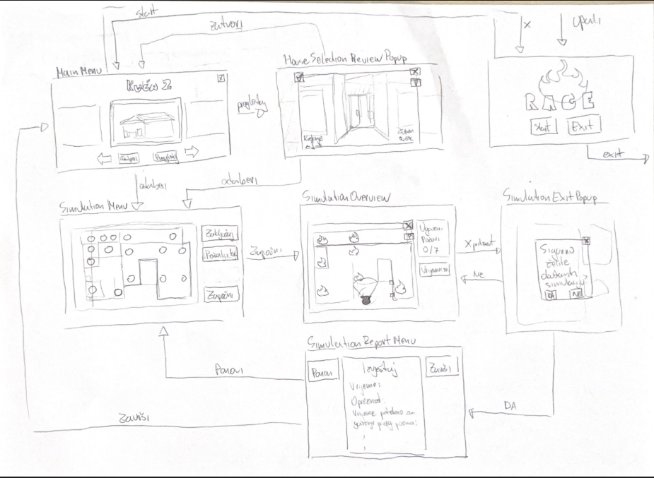Slika 2: Dijagram toka korisničkog sučelja

Tok započinje naslovnim zaslonom aplikacije, s kojeg korisnik može prijeći u glavni izbornik ili zatvoriti aplikaciju. Iz glavnog izbornika korisnik ima mogućnost pregledavati dostupne modele kuća, otvoriti pregled odabranog modela u zasebnom prozoru ili potvrditi odabir kuće i nastaviti prema fazi pripreme simulacije. Nakon odabira kuće, dijagram prikazuje prijelaz u dio aplikacije namijenjen konfiguraciji simulacije, gdje korisnik definira početne uvjete odabirom lokacija požara na tlocrtu kuće. Iz ove faze moguće je pokrenuti simulaciju ili se vratiti na prethodni izbornik. Tijekom izvođenja simulacije korisnik ima uvid u tlocrt kuće, položaj AR korisnika i status požara u stvarnom vremenu, uz mogućnost ručnog prekida simulacije. U slučaju prekida simulacije ili nakon njezina završetka, dijagram prikazuje pojavu potvrdnog pop-up prozora, kojim se sprječava nenamjerno napuštanje simulacije. Nakon potvrde, korisnik se usmjerava na zaslon s prikazom rezultata simulacije, gdje su objedinjeni osnovni podaci o uspješnosti i trajanju izvođenja. Završna faza dijagrama omogućuje povratak na glavni izbornik ili ponovno pokretanje simulacije.

Središnji mehanizam prijenosa podataka među scenama je statička klasa GameState. Ona sadrži minimalni set informacija nužnih da se korisnički izbor preživi promjenu scene: indeks odabrane kuće, lista odabranih požara te zastavica za ponavljanje simulacije. Korisničko sučelje PC aplikacije organizirano je po principu scene-controller uzorka. Svaka scena sadrži vlastiti kontrolni sloj koji je odgovoran za upravljanje lokalnim UI elementima i reagiranje na korisničke akcije, tj. prevodi korisničke interakcije u promjene globalnog stanja ili zahtjeve prema mrežnom sloju. Prije samog početka simulacije, PC aplikacija prolazi kroz sinkronizacijsku fazu u kojoj se provjerava spremnost AR aplikacije. Ova faza djeluje kao logički „gate“ koji onemogućuje pokretanje simulacije dok svi potrebni uvjeti nisu zadovoljeni.

Mrežna komunikacija je integrirana putem Photon Fusion frameworka, pri čemu PC instanca preuzima ulogu hosta mrežne sesije. Mrežni sloj zadužen je za inicijalizaciju sesije, slanje konfiguracijskih podataka AR aplikaciji te kontinuirani prijem telemetrijskih podataka tijekom izvođenja simulacije. Primljeni podatci obrađuju se u mrežnom sloju te se prosljeđuju upravljačkom modulu simulacije, koji zatim ažurira korisničko sučelje.
Za prikaz kretanja AR korisnika koristi se dodatni vizualizacijski modul koji prevodi prostorne koordinate dobivene iz AR aplikacije u dvodimenzionalni prikaz na tlocrtu kuće. Komunikacija između AR i PC aplikacije se može vidjeti na slici 3.

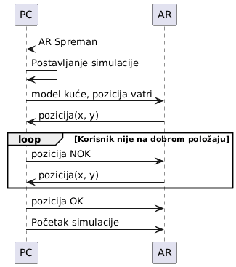Slika 3: Dijagram razmjene poruka

Struktura AR aplikacije

Struktura AR aplikacije se sastoji od scene s uputama, te scene s odabranom kućom od strane PC aplikacije. Prije početka same simulacije, AR aplikacija prolazi kroz sinkronizacijski korak tako što korisnik mora stati na zadanu lokaciju koja je vizualno naznačena kao crveni krug na podu. Tek nakon što korisnik stane (i nastavi stajati) na naznačenu lokaciju, simulacija može početi tako što AR aplikacija primi signal za početak. Unutar simulacije korisnik može vidjeti požare na mjestima koja su zadana unutar PC aplikacije. Iste požare može gasiti koristeći Xreal kontroler. Tokom cijele simulacije se pozicija korisnika u AR aplikaciji prenosi na PC aplikaciju, koja predstavlja poslužitelj.

Opis programske implementacije
Programska implementacija PC aplikacije sustava R.A.C.E. Firefighter Simulator realizirana je u Unity okruženju koristeći C# programski jezik i scene-based pristup. Funkcionalnost aplikacije raspodijeljena je na više skripti koje su organizirane prema fazama korištenja aplikacije
Temelj programske implementacije čini skripta GameState, koja služi kao centralni spremnik globalnog stanja aplikacije. U njoj se pohranjuju podatci koji moraju biti dostupni kroz više scena, uključujući indeks odabrane kuće, popis odabranih lokacija požara te zastavice koje označavaju trenutačnu fazu simulacije ili potrebu za ponovnim pokretanjem. Budući da je GameState implementiran kao čista C# klasa, a ne kao Unity komponenta, njegovo stanje ostaje dostupno tijekom cijelog životnog ciklusa aplikacije, neovisno o promjenama scena.
Korisničko sučelje implementirano je modularno, tako da svaka scena ima vlastiti upravljački sloj koji obrađuje korisničke interakcije i ažurira prikaz. Ovi upravljački slojevi nemaju vlastitu logiku simulacije, već služe kao posrednici između korisnika i globalnog stanja aplikacije.
U glavnom izborniku logiku korisničkog sučelja implementira skripta MainMenuUI. Ona upravlja prikazom dostupnih modela kuća, omogućuje korisniku listanje kroz ponudu te zapisuje odabrani model u GameState. Skripta također upravlja prijelazima u druge scene, poput pregleda kuće ili konfiguracije simulacije, koristeći Unityjev sustav za učitavanje scena.
Za pregled kuće koristi se skripta HousePreviewUI, koja u posebnoj sceni instancira 3D model kuće na temelju podataka iz GameState. Ova skripta povezuje instancirani model s kamerom za rotaciju i zumiranje, omogućujući korisniku detaljan prostorni uvid u kuću bez utjecaja na stanje simulacije. Povratkom iz preview scene, korisnik se vraća u glavni izbornik.
Konfiguracija početnih uvjeta simulacije odvija se kroz skripte SimulationMenuManager i ActivateFire.
SimulationMenuManager odgovoran je za inicijalizaciju ispravnog tlocrta kuće, ovisno o prethodnom odabiru, te za koordinaciju procesa zaključavanja konfiguracije. On provodi validaciju korisničkog izbora i sprječava pokretanje simulacije ako nije odabrana barem jedna lokacija požara. Skripta ActivateFire implementira logiku pojedinačnih točaka požara na tlocrtu. Svaka točka može se aktivirati ili deaktivirati korisničkom interakcijom, pri čemu skripta vodi internu evidenciju stanja i ažurira vizualni prikaz markera. Nakon potvrde korisnika, SimulationMenuManager dohvaća popis aktivnih požara iz ActivateFire i zapisuje ga u GameState, čime se konfiguracija zaključava.
Prije samog početka simulacije koristi se skripta HandshakeController, koja implementira sinkronizacijsku fazu između PC i AR aplikacije. Ova skripta upravlja prikazom waiting panela i prati ispunjenost uvjeta potrebnih za početak simulacije, poput povezanosti AR klijenta i njegove spremnosti. Tek kada su svi uvjeti zadovoljeni, HandshakeController dopušta prijelaz u scenu nadzora simulacije.
Tijekom izvođenja simulacije ključnu ulogu ima skripta OverviewManager. Ona upravlja prikazom tlocrta kuće, statusom svih požara i vizualizacijom kretanja AR korisnika. Na temelju podataka iz GameState inicijalizira se početno stanje prikaza, dok se tijekom simulacije UI ažurira prema događajima koji dolaze iz AR aplikacije.
OverviewManager obrađuje promjene statusa požara, ažurira brojače ugašenih i aktivnih požara te vodi evidenciju o proteklom vremenu simulacije. Također prima normalizirane podatke o poziciji i orijentaciji AR korisnika te ih preslikava u koordinatni sustav tlocrta, omogućujući PC korisniku praćenje kretanja u realnom vremenu.
Po završetku simulacije rezultati se agregiraju i pohranjuju u zajedničku strukturu namijenjenu prikazu izvještaja. Skripta SimulationReportManager odgovorna je za čitanje tih podataka i njihov prikaz u završnoj sceni. Korisniku se prezentiraju osnovne metrike uspješnosti, poput broja ugašenih požara i ukupnog trajanja simulacije, uz mogućnost povratka u glavni izbornik ili pokretanja nove simulacije.

Upute za korištenje
Upute za korištenje PC aplikacije
PC aplikacija sustava R.A.C.E. Firefighter Simulator služi za pripremu, pokretanje i nadzor simulacije gašenja požara u proširenoj stvarnosti. U nastavku je opisan standardni postupak korištenja aplikacije, od pokretanja do pregleda rezultata simulacije.

Pokretanje aplikacije
Nakon pokretanja PC aplikacije korisniku se prikazuje naslovni zaslon s nazivom sustava R.A.C.E. Firefighter Simulator. Na tom zaslonu korisnik može započeti rad s aplikacijom ili zatvoriti aplikaciju. Odabirom opcije za nastavak ulazi se u glavni izbornik, što se može vidjeti na slici 4.

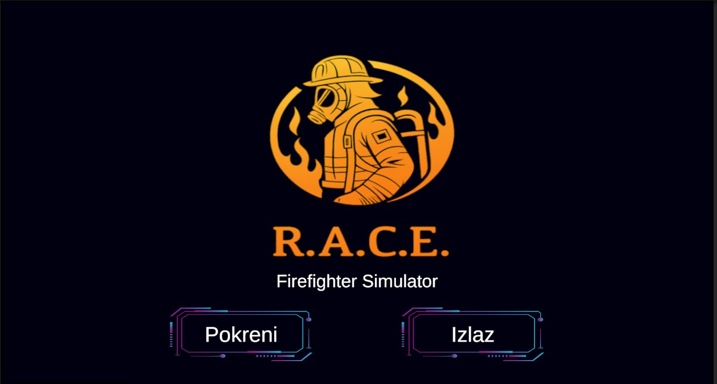Slika 4: Polazni ekran

Odabir modela kuće
U glavnom izborniku prikazani su svi dostupni modeli kuća koji se mogu koristiti u simulaciji. Korisnik može listati modele te za svaki od njih odabrati jednu od dvije opcije:
- pregled kuće prije odabira
- potvrdu odabira kuće
Pregled kuće omogućuje vizualni uvid u trodimenzionalni model, uključujući unutrašnjost i vanjski izgled, uz mogućnost slobodnog prolaza i rotacije kamere. Povratkom iz pregleda korisnik se vraća u glavni izbornik bez gubitka odabira, što se može vidjeti na slici 5. Pregled modela kuće se može vidjeti na slikama 6 i 7.

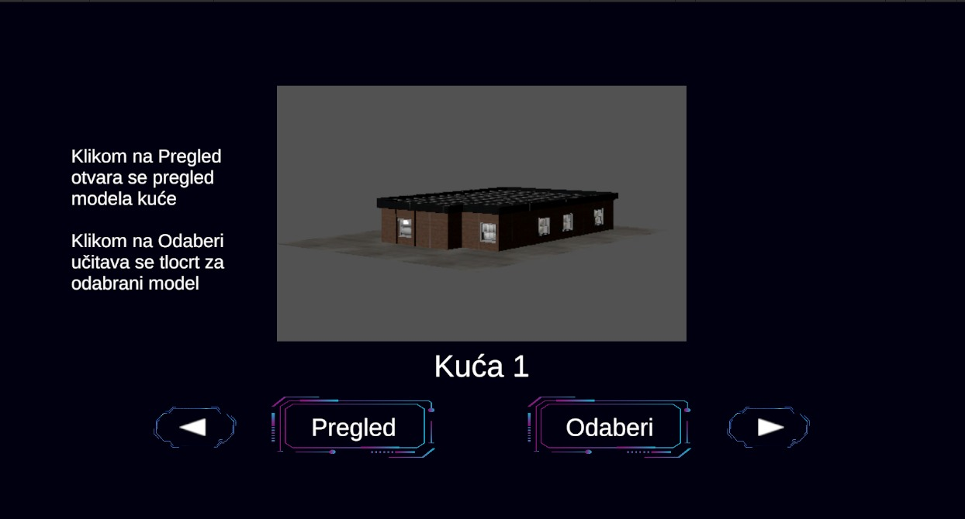Slika 5: ekran odabira kuće

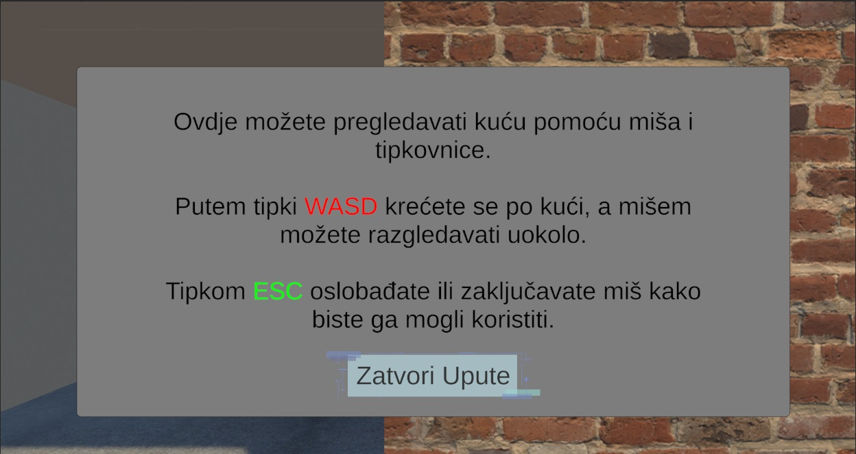Slika 6: Upute za pregled modela kuće

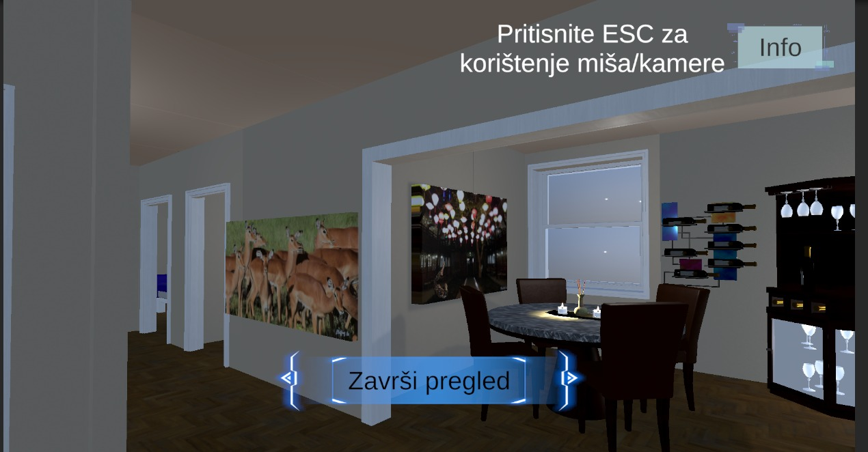Slika 7: Pregeld modela kuće

Odabirom kuće korisnik prelazi u sljedeću fazu pripreme simulacije.

Postavljanje požara
Nakon odabira kuće prikazuje se tlocrt kuće s označenim potencijalnim lokacijama za pojavu požara. Korisnik postavlja početne uvjete simulacije aktiviranjem željenih lokacija klikom na odgovarajuće točke na tlocrtu (zelene ikone požara).

Aktivne lokacije vizualno su istaknute, a korisnik ih može po potrebi deaktivirati ponovnim klikom. Kako bi simulacija mogla započeti, potrebno je aktivirati barem jednu lokaciju požara. Ako taj uvjet nije ispunjen, aplikacija neće dopustiti nastavak.
Kada je korisnik zadovoljan konfiguracijom, odabir se zaključava i započinje priprema za pokretanje simulacije. Ekran za postavljanje požara za simulaciju se može vidjeti na slici 8.

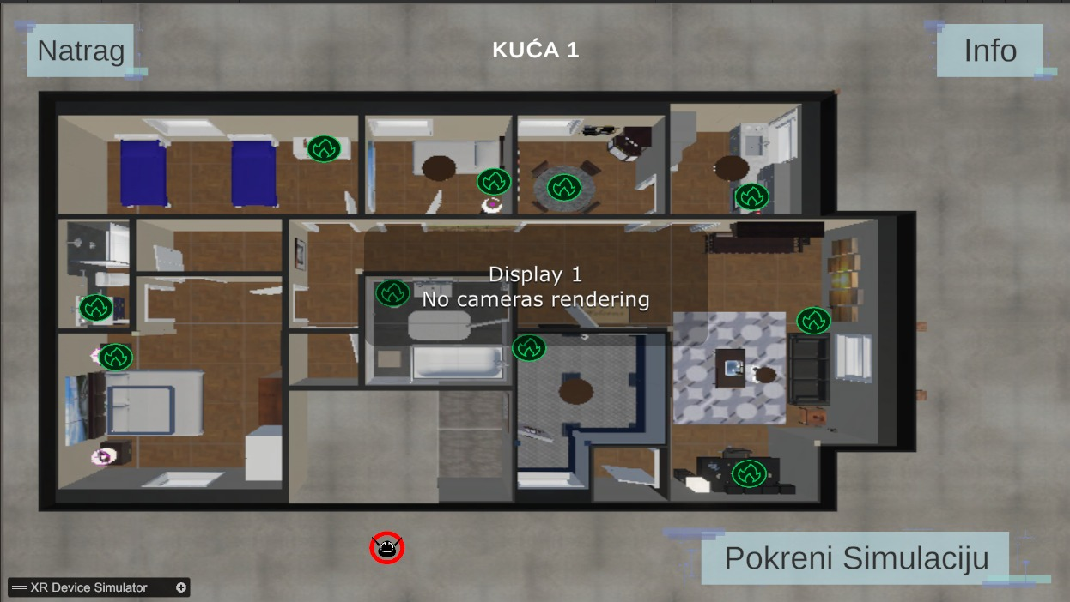Slika 8: Ekran odabira pozicija požara

Čekanje AR korisnika i početak simulacije
Prije početka simulacije aplikacija ulazi u fazu čekanja, tijekom koje se provjerava povezanost, pozicija i spremnost AR aplikacije. Na zaslonu se prikazuje status veze, obavijest o početnoj poziciji korisnika i obavijesti o trenutnom stanju pripreme.
Simulacija može započeti tek kada je AR korisnik uspješno povezan, nalazi se na početnoj poziciji i spreman za izvođenje. Kada su svi uvjeti zadovoljeni, simulacija se automatski pokreće i PC aplikacija prelazi u način nadzora.

Nadzor simulacije
Tijekom izvođenja simulacije PC aplikacija prikazuje tlocrt kuće s vizualnim oznakama svih aktivnih požara. Aktivni požari označeni su crvenom bojom i nestaju kada su ugašeni. Na tlocrtu je također prikazana pozicija AR korisnika, koja se ažurira u približno stvarnom vremenu kako se korisnik kreće kroz prostor.
Uz grafički prikaz, aplikacija prikazuje i osnovne statističke podatke:
- ukupan broj požara u simulaciji
- broj trenutno ugašenih požara
- proteklo vrijeme od početka simulacije
PC korisnik u svakom trenutku može ručno prekinuti simulaciju, neovisno o njezinu trenutnom stanju. Na slici 9 se može vidjeti PC ekran nadzora simulacije, dok slike 10 i 11 prikazuju što korisnik unutar AR aplikacije vidi.

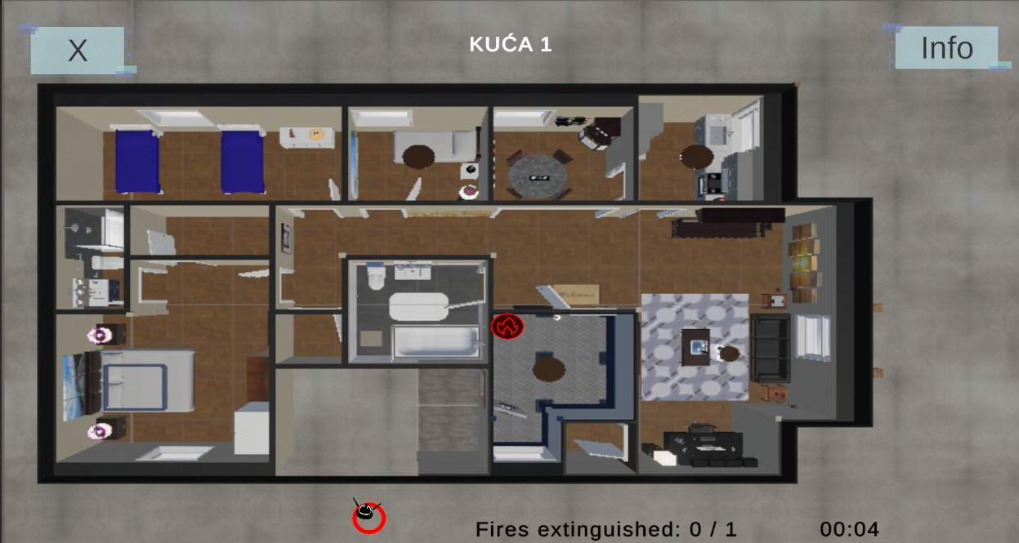Slika 9: Ekran nadzora simulacije

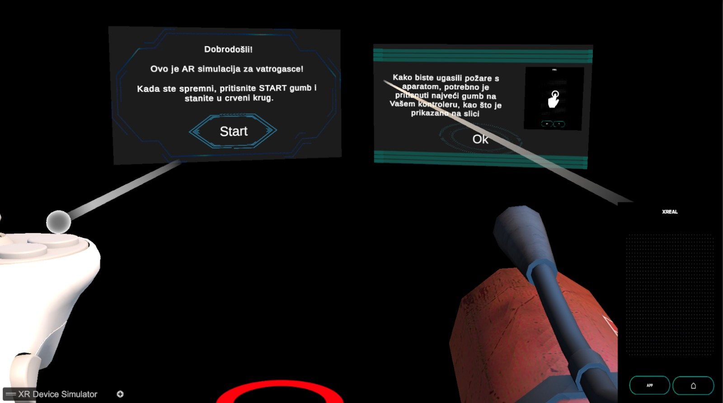Slika 10: Početni ekran AR aplikacije

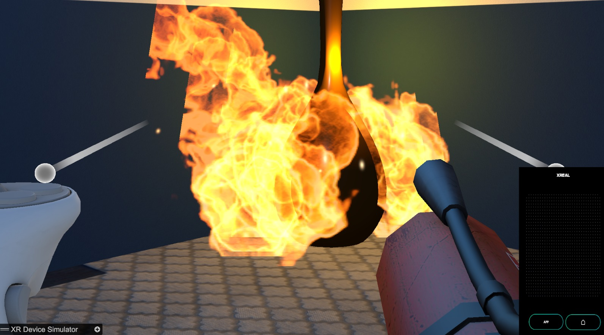Slika 11: Gašenje požara u AR aplikaciji

Završetak simulacije i pregled rezultata
Simulacija završava automatski kada su svi požari ugašeni ili ručno, ako PC korisnik prekine izvođenje. Nakon završetka prikazuje se završni izvještaj s osnovnim rezultatima simulacije, uključujući broj ugašenih požara i ukupno trajanje simulacije. Na slikama 12 i 13 se mogu vidjeti završni ekrani.

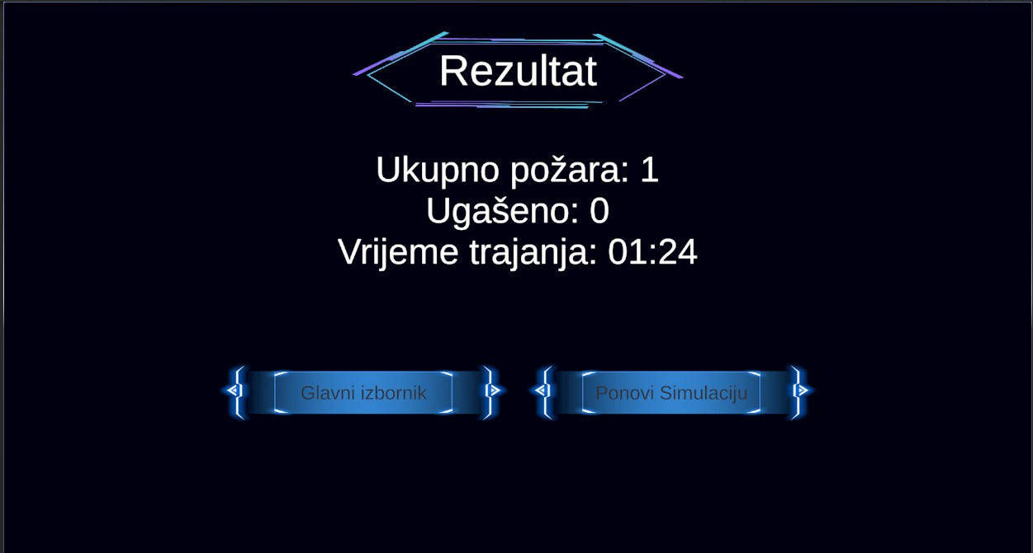Slika 12: Ekran završetka simulacije prekinute od strane PC aplikacije

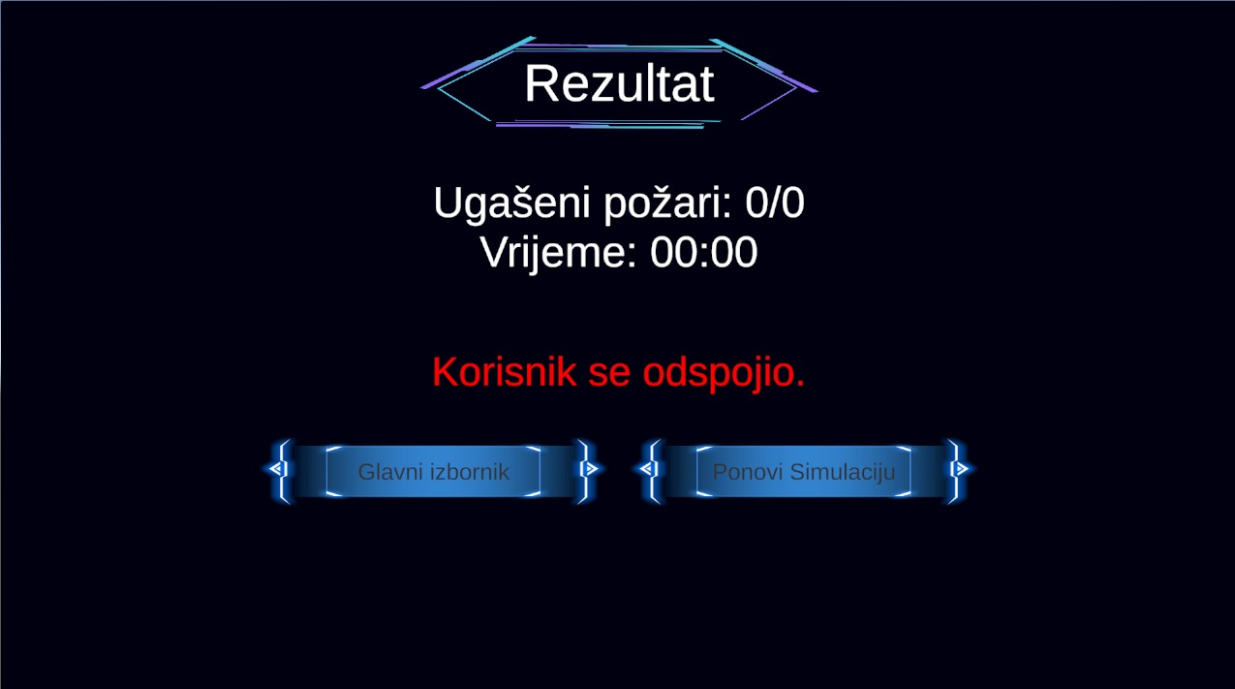Slika 13: Ekran kraja simulacije pri odspajanju AR korisnika

Iz završnog zaslona korisnik može vratiti se u glavni izbornik ili ponovno pokrenuti simulaciju.

Literatura

